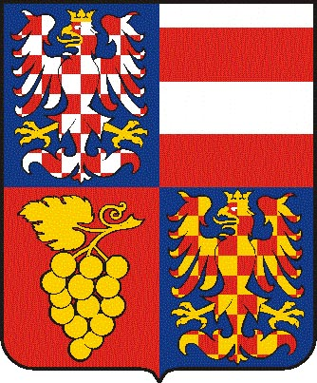

Jihomoravský kraj
Odbor regionálního rozvoje
Krajského úřadu Jihomoravského kraje
Žerotínovo nám. 3/5, 60182 Brno

Váš dopis zn./ze dne | ČJ. | Sp.Zn. | Vyřizuje/linka | Brno
 | JMK 106732 /2009 | S-JMK 106732 /2009 ORR | Vodičková/1374 | 3.8.2009

Bod č. 29 25. schůze Rady Jihomoravského kraje – poskytnutí informace dle zákona č. 106/1999 Sb., o svobodném přístupu k informacím, ve znění pozdějších předpisů

Vážený pane,

dne 27. 7. 2009 Jihomoravský kraj, Odbor regionálního rozvoje Krajského úřadu Jihomoravského kraje obdržel Vaši žádost o poskytnutí informace dle zákona č. 106/1999 Sb., o svobodném přístupu k informacím, ve znění pozdějších předpisů, s názvem „žádost o informace podle zákona 106/99 25 RJMK bod 29“.

V souladu s ustanovením § 14 odst. 5 písm. d) zákona č. 106/1999 Sb., o svobodném přístupu k informacím, ve znění pozdějších předpisů, Vám poskytujeme Vámi požadované informace, a to kompletní materiál k bodu 29 schůze RJMK č. 25, tj. košilku, důvodovou zprávu a přílohu č. 1: Smlouva o financování, Fond malých projektů jižní Morava – Dolní Rakousko.

S pozdravem

Ing. Ivo Minařík, v.r.
vedoucí odboru regionálního rozvoje

Příloha: kompletní materiál bodu č. 29 25. schůze Rady Jihomoravského kraje

